图 书 推 荐


中文书名：《怪异行为心理学》
英文书名：THE SCHMUCK IN MY OFFICE
作 者：Jody Foster and Michelle Joy
出 版 社：St. Martins Press
代理公司：Fletcher/ANA/Claire Qiao
出版日期：2017年4月
页 数：336页
审读资料：电子稿
代理地区：中国大陆、台湾地区
类 型：大众心理学
繁体中文版已授权
中文简体字版曾授权，版权已回归
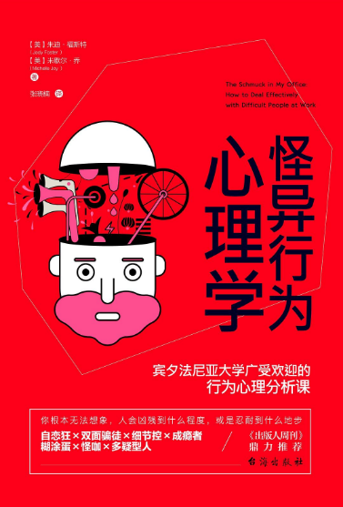

中简本出版记录
书 名：《怪异行为心理学》
作 者： [美]朱迪 • 福斯特 /[美]米歇尔 • 乔
出版社：台海出版社
译 者：张晓楠
出版年：2018年5月
页 数：216页
定 价: 42元
装 帧：平装

内容简介：

《怪异行为心理学》是宾夕法尼亚大学医学院教授，沃顿商学院工商管理硕士朱迪•福斯特与宾夕法尼亚大学研究员米歇尔•乔根据临床经验解读职场中常见但令人费解的怪异行，帮助读者尝试理解他人行事怪异的深层原因，真正了解同事和自己，打造更加安全、健康、有效运转的工作环境。把别人说成傻瓜或是蠢货很容易，而尝试理解他人如此行事的深层原因则要难得多。

《怪异行为心理学》剖析了人们对人际交往认识的局限性，突出精神分析在办公环境中的重要作用，帮助读者识别不同类型的问题行为，打造更好的工作环境和更顺畅的人际关系。

作者简介：

朱迪•福斯特（Jody Foster），沃顿商学院工商管理硕士。宾夕法尼亚大学医学院教授，宾夕法尼亚州大学卫生系统精神科临床操作副主席。

米歇尔•乔（Michelle Joy），宾夕法尼亚大学研究员，对临床医学和人文科学的交叉点感兴趣。

目录：

CHAPTER 1
认识不同的人格
什么是怪异行为？— 002
我们为何在意怪异行为？— 005
不受欢迎的人格类型 — 008
如何应对怪异性格者 — 012
本书使用方法 — 014
免责声明 — 017
CHAPTER 2
引人注目的戏精
性格的多面性 — 022
眼中的自己最完美——自恋狂 — 025
疯狂的内心世界——捕蝇草型人 — 047
看不透的身边人——双面骗徒 — 071
CHAPTER 3
认知功能出现问题的人们
认知障碍引发怪异行为 — 098
追求完美的强迫型性格——细节控 — 101
多动与拖延相结合的多动型性格——注意力缺陷症 — 120
容易迷失自我的成瘾性格——成瘾者 — 132
痴呆症与认知退化——糊涂蛋 — 146
CHAPTER 4
令人费解的人们
正常人 VS 不正常人 — 160
难以沟通的“机器人”— 162
充满怪异想法的怪咖 — 177
疑神疑鬼的多疑型人 — 188
CHAPTER 5
结论
你是职场中的“傻瓜”吗？ — 202
改变的成就感 — 204
致谢 — 206

谢谢您的阅读！

请将反馈信息发至： 乔明睿（Claire Qiao）
安德鲁﹒纳伯格联合国际有限公司北京代表处
北京市海淀区中关村大街甲59号中国人民大学文化大厦1705室, 邮编：100872
电话：010-82449026
传真：010-82504200
手机：15804055576
Email: Claire@nurnberg.com.cn
网址：www.nurnberg.com.cn
微博：http://weibo.com/nurnberg
豆瓣小站：http://site.douban.com/110577/
新浪微博：安德鲁纳伯格公司的微博_微博 (weibo.com)
微信订阅号：ANABJ2002

